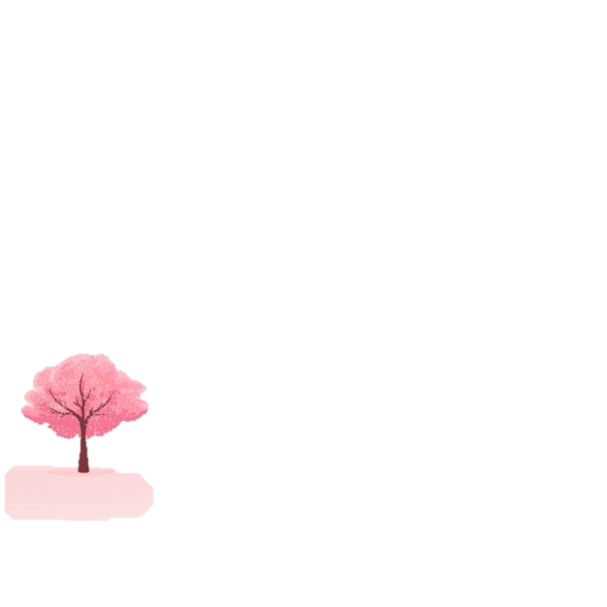

**起因**

**(首段)**

**經過**

**(二~三段)**

**美好的旅行總是令人難忘，請回憶曾經和家人或同學旅遊的經驗，請分享你欣賞了哪些景點，或是你在那個景點做了哪些活動，最後，善用感官摹寫分享你的旅遊感受。**

**賞遊地點：**

**來這裡的原因：**

**◎欲描寫的小景點及感官紀錄(看到、聽到、聞到、摸到)：**

**先寫：**

**再寫：**

**結果**

**(末段)**

**總結情感或意義**

**題目：難忘的美景**